Клинические рекомендации по неинвазивным методам лечения кариеса
Отчет Американской Стоматологической Ассоциации, 2018

Введение
Кариес зубов - широко распространенное и характерное для людей всех возрастов мультифакторное заболевание. По данным исследований в США в период с 2015 по 2016 год кариес зубов диагностирован приблизительно у 4 из 10 детей младшего возраста, а в период с 2011 по 2012 год – у 9 из 10 взрослых [1,2*]. Несмотря на то, что в последнее десятилетие уровень общей распространенности кариеса как у детей, так и у взрослых стабилизировался, для отдельных групп населения, таких как, например, взрослые белые нелатиноамериканцы, эти показатели сохраняются на высоком уровне. Кроме того, в группах с низким уровнем дохода распространенность кариеса выше, чем в группах с высоким доходом [1*].
Во всем мире прямые затраты на лечение стоматологических заболеваний в 2010 году оценивались примерно в 298 миллиардов долларов в год, из которых 120 миллиардов долларов приходятся только на Соединенные Штаты Америки [3*].
Развитию кариеса способствует частое образование органических кислот в результате метаболизма углеводов, поступающих с пищей. В результате в наддесневых биопленках полости рта появляются кислотопродуцирующие и кислотоустойчивые микроорганизмы, изменяется уровень pH, происходит сдвиг равновесия процессов деминерализации-реминерализации и потеря минеральных веществ твердыми тканями зуба. Устойчивое состояние здоровья полости рта наблюдается при равновесии защитных факторов, таких как концентрация фторидов, кальция и фосфатов в слюне, адекватное выделение слюны, ее состав, и так называемых патологических факторов, таких как концентрация кариесогенных бактерий и ферментируемых углеводов, когда процессы деминерализации и реминерализации находятся в балансе [4-6*].
Начальные стадии кариозных поражений (или кариес в стадии пятна – пятна могут быть как белого, так и коричневого цветов) имеют макроскопически интактную поверхность без клинических признаков образования полости [9,10*]. Кариозные поражения с образованием полости характеризуются нарушением целостности поверхности зуба, как правило, определяемой визуально или тактильно [9,10*].

Цель
Целью клинических рекомендаций было создание основанного на данных доказательной медицины руководства для врачей стоматологов, помогающего сделать выбор определенного вида неинвазивного лечения для купирования как начальных, так и прогрессирующих кариозных поражений, сопровождающихся образованием полости, а также для восстановления целостности структур зуба.
Материалы и методы
Клинические рекомендации составлены на основе имеющихся в MEDLINE и Embase via Ovid, Cochrane CENTRAL данных литературы, имеющих доказательную базу, а также на основе базы данных систематических обзоров Cochrane.

Результаты
1. Использование фторида диамин серебра (SDF), нитрата серебра и герметиков для купирования кариозных поражений, протекающих с образованием полости, в области коронки временных и постоянных зубов.

Для купирования прогрессирующих кариозных поражений с образованием полости на любой из поверхностей коронки временных и постоянных зубов, вместо еженедельного использования фторидсодержащего лака (5% NaF) в течение 3-х недель предпочтительным является использование 38% раствора SDF дважды в год.
Рекомендация по использованию SDF на постоянных зубах является условной ввиду отсутствия прямых доказательств эффективности любой из концентраций раствора SDF для постоянных зубов.
В США SDF разрешен к использованию с 2014 года. На момент публикации единственной доступной в США концентрацией SDF является 38% раствор [24*]. SDF имеет широкие показания к применению, включая случаи, в которых нежелательно проведение местной или общей анестезии, при невозможности пациента соблюдать рекомендации по лечению, как вариант менее дорогостоящего или менее инвазивного лечения. По имеющимся данным, применение SDF более эффективно в области передней группы зубов ввиду более удобного доступа для поддержания гигиены и возможности создания условий для соблюдения техники выполнения лечения (например, в области передней группы зубов легче поддерживать сухость рабочего поля). Достоверных данных о влиянии SDF на поражения 3 и 4 по ICDAS в зависимости от поверхности коронки зуба недостаточно, поскольку имеющееся исследование выдвинуло общий вывод и включало только визуальную оценку без рентгенологического подтверждения [19*].
Показателем купирования кариозного процесса является твердость поверхности при зондировании. Цвет поражения (черный) не свидетельствует о приостановке течения кариозного процесса.
Побочным эффектом применения SDF является окрашивание пораженных тканей в черный цвет, что может быть неприемлемым для некоторых пациентов, их родителей или опекунов [25*].

2. Использование фторида натрия (NaF), фторида олова, APF (подкисленного геля фторида фосфата), дифторсилана, фторида аммония, полиолов, хлоргексидина, фосфата кальция, ACP (аморфного фосфата кальция), CPP-ACP (казеин фосфопептида-аморфного кальция фосфата), наногидроксиапатита, пробиотиков, трикальцийфосфата или пребиотиков, трикальцийфосфата или пребиотиков с 1,5% аргинином, SDF, нитрата серебра, лазера, метода инфильтрации, герметиков, бикарбоната натрия, гидроксида кальция и перекиси карбамида при лечении начальных кариозных поражений в области коронок временных и постоянных зубов.

Окклюзионная поверхность

- Для купирования и восстановления поверхности начальных кариозных поражений на окклюзионной поверхности временных зубов вместо использования фторидсодержащего лака (5% NaF) каждые 3-6 месяцев, 1,23% APF каждые 3-6 месяцев, инфильтрации поверхности в сочетании с фторидсодержащим лаком (5% NaF) при аппликациях каждые 3-6 месяцев или ополаскивателя 0,2% NaF 1 раз в неделю предпочтительным является использование герметиков в сочетании с фторидсодержащим лаком (5% NaF) с аппликациями каждые 3-6 месяцев или только герметиков каждые 3-6 месяцев.
- Для купирования и восстановления поверхности начальных кариозных поражений на окклюзионной поверхности постоянных зубов, вместо использования фторидсодержащего лака (5% NaF) каждые 3-6 месяцев, 1,23% APF каждые 3-6 месяцев, ополаскивателя 0,2% NaF 1 раз в неделю, предпочтительным является использование герметиков в сочетании с фторидсодержащим лаком (5% NaF) или только герметиков каждые 3-6 месяцев.

На эффективность и ретенцию герметиков влияют поддержание сухого рабочего поля и соблюдение техники нанесения. При невозможности поддерживать сухость рабочего поля вместо композитных материалов предпочтительно использование СИЦ (стеклоиономерный цемент). Перед аппликацией герметика препарирования эмали не требуется [34*].
Исследование влияния ополаскивателя 0,2% NaF также включало проведение контролируемой чистки зубов [31*].
При кариозных поражениях молочных зубов на окклюзионных поверхностях рекомендовано учитывать относительно высокие финансовые затраты метода инфильтрации в сочетании с использованием фторидсодержащего лака (5% NaF) по сравнению со стоимостью герметиков. В первую очередь метод инфильтрации направлен на обработку апроксимальных поверхностей.
Во избежание риска случайного проглатывания высоких доз фторидов, 0,2% NaF ополаскиватель рекомендован к использованию детям, готовым к сотрудничеству и способным контролировать проглатывание раствора, а профессиональные гели (например, 1,23% APF) рекомендованы к использованию в условиях клиники, особенно у детей.

Апроксимальные поверхности
Для купирования и восстановления поверхности начальных кариозных поражений на апроксимальных поверхностях временных и постоянных зубов рекомендовано использование:
- фторидсодержащего лака (5% NaF) каждые 3-6 месяцев;
- метода инфильтрации;
- сочетание методов инфильтрации и аппликации фторидсодержащего лака (5% NaF) каждые 3-6 месяцев;
- герметиков.
С целью подтверждения диагноза после выявления поражения на апроксимальной поверхности или при невозможности прямой визуальной оценки проводится рентгенография. При затрагивании кариозным процессом эмали и внешней трети дентина кариозное поражение скорее всего не имеет полости и предпочтение следует отдавать неинвазивным методам лечения [49*].
Метод инфильтрации требует строгого соблюдения техники выполнения, ввиду чего может быть ограничен к использованию у детей, не готовых к сотрудничеству.

Вестибулярная, язычная поверхности
Для купирования и восстановления поверхности начальных кариозных поражений на вестибулярной, язычной поверхностях временных и постоянных зубов рекомендовано использование:
- аппликации 1,23% APF каждые 3-6 месяцев;
- фторидсодержащего лака (5% NaF) каждые 3-6 месяцев.
Условная рекомендация при лечении начальных форм кариеса на любой поверхности временных и постоянных зубов:
при доступности фторидсодержащих средств, герметиков и возможности инфильтрации не рекомендовано использование 10% CPP-ACP.

Клиническая эффективность применения фторида олова, дифторсилана, фторида аммония, фосфата кальция, ACP, CPP-ACP, наногидроксиапатита, трикальцийфосфата или пребиотиков, трикальцийфосфата или пребиотиков с 1,5% аргинином, SDF, нитрата серебра, лазера, бикарбоната натрия, гидроксида кальция, перекиси карбамида при лечении начальных кариозных поражений, расположенных на любой из поверхностей коронок зубов, не доказана.

3. Использование NaF, фторида олова, APF, дифторсилана, фторида аммония, полиолов, хлоргексидина, фосфата кальция, ACP, CPP-ACP, наногидроксиапатита, пробиотиков, трикальцийфосфата или пребиотиков, трикальцийфосфата или пребиотиков с 1,5% аргинином, SDF, нитрата серебра, лазера, метода инфильтрации, герметиков, бикарбоната натрия, гидроксида кальция и перекиси карбамида для лечения поражений с образованием полости, а также купирования и восстановления поверхности начальных кариозных поражений в области корня постоянных зубов.

Для купирования и восстановления поверхности начальных кариозных поражений, а также кариозных поражений с образованием полости в области корней постоянных зубов рекомендовано вместо использования фторидсодержащего лака (5% NaF) каждые 3-6 месяцев, ежегодной аппликации 38% SDF в сочетании с раствором йодида калия, ежегодной аппликации 38% SDF или аппликации 1% хлоргексидина с 1% тимоловым лаком каждые 3-6 месяцев применять зубную пасту с 5000 ppm NaF или 1,1% гель NaF минимум 1 раз в день.

Использование зубной пасты, содержащей 5000 ppm NaF или 1,1% геля NaF, требует соблюдения режима лечения. Соответственно, такое лечение может оказаться затруднительным для пациентов из домов престарелых или пациентов, требующих особого ухода. При невозможности проведения лечения из-за стоимости препаратов, рекомендованы другие варианты лечения кариеса корня. В случае выбора раствора 38% SDF следует руководствоваться рекомендациями по применению SDF в области кариозных поражений с образованием полости на любой из поверхностей коронки зуба.

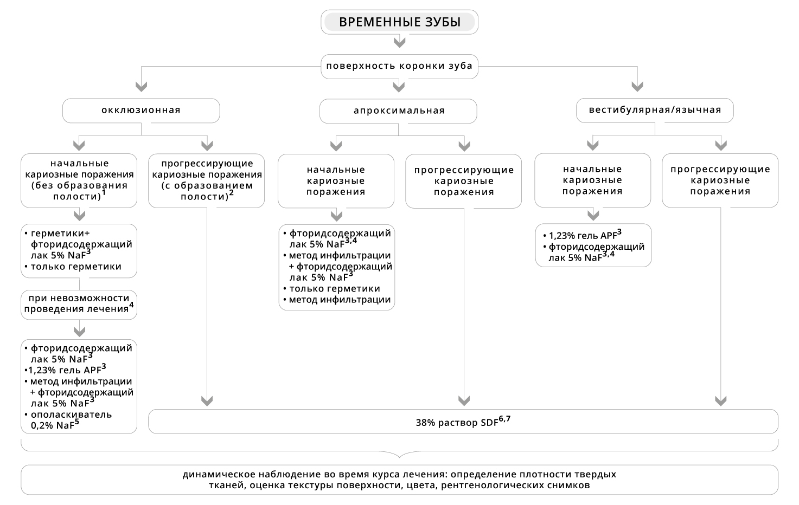
- Код ICDAS 1-2
- Код ICDAS 5-6
- Аппликации каждые 3-6 месяцев
- Порядок лечения, включенный в рекомендации, определен экспертной группой с учетом эффективности лечения, возможности его проведения, пожеланий, предпочтений пациентов, их особых потребностей, страхового статуса и доступности ресурсов
- Домашнее использование 1 раз в неделю
- Аппликации дважды в год
- В соответствии с концепцией информированного согласия всем пациентам следует предлагать все виды возможного лечения и разъяснять их потенциальные побочные результаты (например, окрашивание поверхности поражений в черный цвет при использовании SDF)
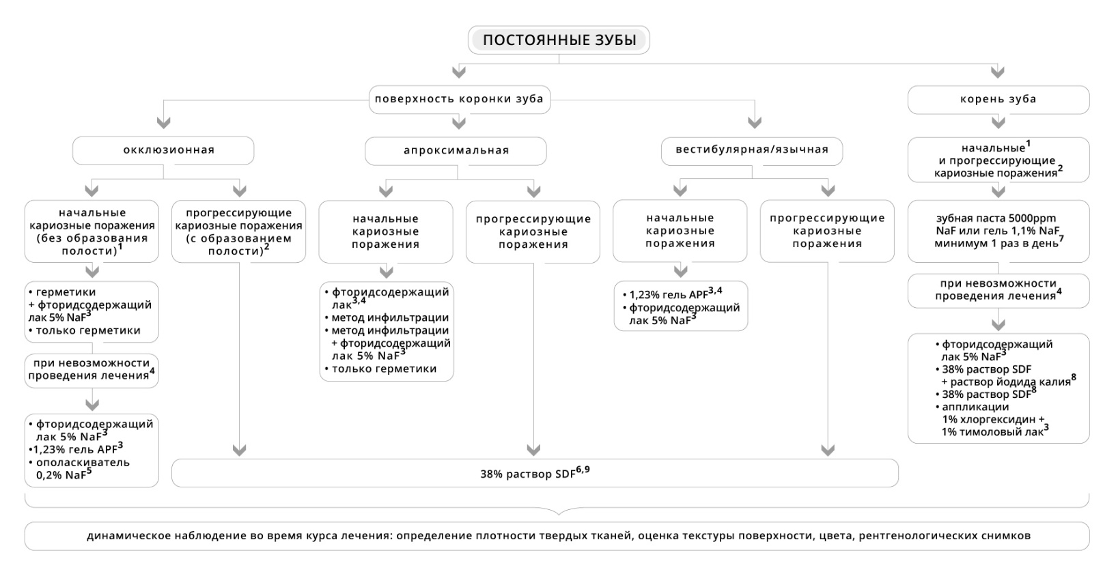
- Код ICDAS 1-2
- Код ICDAS 5-6
- Аппликации каждые 3-6 месяцев
- Порядок лечения, включенный в рекомендации, определен экспертной группой с учетом эффективности лечения, возможности его проведения, пожеланий, предпочтений пациентов, их особых потребностей, страхового статуса и доступности ресурсов
- Домашнее использование 1 раз в неделю
- Аппликации дважды в год
- Домашнее использование минимум 1 раз день
- Ежегодные аппликации
- В соответствии с концепцией информированного согласия всем пациентам следует предлагать все виды возможного лечения и разъяснять их потенциальные побочные результаты (например, окрашивание поверхности поражений в черный цвет при использовании SDF)
Выводы

Для лечения начальных кариозных поражений в области коронки как временных, так и постоянных зубов, приоритетным является использование:
на окклюзионных поверхностях – герметиков в сочетании с фторидсодержащим лаком (5% NaF);
на апроксимальных поверхностях – фторидсодержащего лака (5% NaF);
на вестибулярных и лингвальных поверхностях – 1,23% геля фторида фосфата или фторидсодержащего лака (5% NaF).
Для лечения начальных и прогрессирующих кариозных поражений в области корней постоянных зубов следует отдавать предпочтение использованию зубной пасты с содержанием 5000 ppm NaF или 1,1% геля NaF.
Для лечения прогрессирующих кариозных поражений в области коронки временных зубов, рекомендовано отдавать приоритет использованию 38% раствора фторида диамин серебра дважды в год. Также возможно проведение лечения прогрессирующих кариозных поражений в области коронки постоянных зубов с использованием 38% раствора фторида диамин серебра дважды в год в случаях, когда ограничен доступ к медицинской помощи, пациенты не готовы к сотрудничеству или проведение наркоза небезопасно.

*Указатели ссылок в квадратных скобках соответствуют списку литературы в первоисточнике.

